НАРЕДБА № 2 от 5.08.2020 г. за прилагане на мярка 21 "Извънредно временно подпомагане за земеделските стопани и малки и средни предприятия, които са особено засегнати от кризата, предизвикана от COVID-19" от Програмата за развитие на селските райони за периода 2014 – 2020 г.
Издадена от министъра на земеделието, храните и горите, oбн., ДВ, бр. 70 от 7.08.2020 г., в сила от 7.08.2020 г., доп., бр. 77 от 1.09.2020 г., в сила от 1.09.2020 г., изм. и доп., бр. 33 от 20.04.2021 г., в сила от 20.04.2021 г.

Глава първа
ОБЩИ ПОЛОЖЕНИЯ
Чл. 1. С тази наредба се уреждат условията и редът за прилагане на мярка 21 "Извънредно временно подпомагане за земеделските стопани и малки и средни предприятия (МСП), които са особено засегнати от кризата, предизвикана от COVID-19" от Програмата за развитие на селските райони за периода 2014 – 2020 г. (ПРСР 2014 – 2020 г.), съфинансирана от Европейския земеделски фонд за развитие на селските райони (ЕЗФРСР).
Чл. 2. (1) Подпомагат се земеделски стопани, микро-, малки и средни предприятия и групи и организации на производители, които са особено засегнати от кризата, предизвикана от COVID-19, като с подкрепата ще се постигнат следните цели, към които е насочена мярката:
1. гарантиране конкурентоспособността на селското стопанство и жизнеспособността на земеделските стопанства;
2. осигуряване непрекъснатост на селскостопанските дейности и на дейността на малките предприятия, занимаващи се с преработка, предлагане на пазара или развитие на селскостопански продукти;
3. запазване здравето на заетите в селското стопанство.
(2) Финансовата помощ, предоставяна по тази наредба, е безвъзмездна и се предоставя в съответствие с принципите на публичност, пропорционалност и прозрачност.
Чл. 3. (1) Подпомагането по мярка 21 "Извънредно временно подпомагане за земеделските стопани и малки и средни предприятия, които са особено засегнати от кризата, предизвикана от COVID-19" се предоставя в три подмерки:
1. подмярка 21.1 "Извънредно временно подпомагане за земеделските стопани COVID 1" – за земеделски стопани, извършващи дейност в секторите "Растениевъдство" за културите от приложение № 1, "Животновъдство" (говеда, биволи, овце и кози) и/или "Пчеларство";
2. подмярка 21.2 "Извънредно временно подпомагане за земеделските стопани COVID 2" – за земеделски стопани, извършващи дейност в сектор "Растениевъдство" за селскостопански култури, различни от тези в приложение № 1, и/или сектор "Животновъдство" (свине и птици);
3. подмярка 21.3 "Извънредно временно подпомагане за малки и средни предприятия (МСП) и признати групи и организации на производители COVID 3" – за микро-, малки и средни предприятия, преработващи селскостопански продукти, включени в Приложение I към Договора за функционирането на Европейския съюз (ДФЕС), и признати групи и организации на производители.
(2) Финансова помощ се предоставя на кандидати по ал. 1, които осъществяват дейността си на територията на Република България.
Чл. 4. (1) Подпомагането по реда на тази наредба се предоставя при спазване на изискванията на:
1. Регламент (ЕС) № 1305/2013 на Европейския парламент и на Съвета от 17.12.2013 г. относно подпомагане на селските райони от Европейския земеделски фонд за развитие на селските райони (ЕЗФРСР) и отмяна на Регламент (ЕО) № 1698/2005 на Съвета (OB, L 347, 20.12.2013 г.);
2. Регламент (ЕС) 2020/872 на Европейския парламент и на Съвета от 24 юни 2020 г. за изменение на Регламент (ЕС) № 1305/2013 във връзка със специална мярка за предоставяне на извънредно временно подпомагане от Европейския земеделски фонд за развитие на селските райони (ЕЗФРСР) в отговор на избухването на COVID-19 (OB, L 204, 26.6.2020 г.);
3. Регламент за изпълнение (ЕС) 2020/1009 на Комисията от 10 юли 2020 г. за изменение на регламенти за изпълнение (ЕС) № 808/2014 и (ЕС) № 809/2014 във връзка с някои мерки за справяне с кризата, предизвикана от пандемията от COVID-19 (ОВ, L 224, 13.7.2020 г.).
(2) Финансовата помощ по подмярката по чл. 3, ал. 1, т. 3 за кандидати, извършващи преработка на продукти от Приложение І от ДФЕС в продукти извън Приложение І от ДФЕС или памук, се предоставя при спазване на изискванията на Регламент (ЕС) № 1407/2013 на Комисията от 18 декември 2013 г. относно прилагането на членове 107 и 108 от Договора за функционирането на Европейския съюз към помощ de minimis (ОВ, L 352 от 24.12.2013 г.), наричан по-нататък "Регламент № 1407/2013".

Глава втора
УСЛОВИЯ ЗА ПРЕДОСТАВЯНЕ НА ПОМОЩТА

Раздел I
Допустими за подпомагане кандидати
Чл. 5. Допустими за подпомагане по чл. 3, ал. 1, т. 1 са земеделски стопани, регистрирани по реда на Наредба № 3 от 1999 г. за създаване и поддържане на регистър на земеделските стопани (ДВ, бр. 10 от 1999 г.) (Наредба № 3 от 1999 г.), които отговарят на поне едно от следните условия:
1. кандидатствали за подпомагане по схемите за директни плащания през Кампания 2019 и Кампания 2020;
2. кандидатствали и одобрени за предоставяне на държавна помощ de minimis за подкрепа на пчеларите през 2019 г.;
3. бенефициенти с действащ договор/ангажимент или одобрено заявление по мерките от ПРСР 2014 – 2020 г.
Чл. 6. (1) Допустими за подпомагане по чл. 3, ал. 1, т. 2 са земеделски стопани, регистрирани по реда на Наредба № 3 от 1999 г., които са:
1. кандидатствали за подпомагане по схемите за директни плащания през Кампания 2019 и Кампания 2020, или
2. бенефициенти с действащ договор/ангажимент по мерките от ПРСР 2014 – 2020 г.
(2) Земеделски стопани, регистрирани по реда на Наредба № 3 от 1999 г., които отглеждат свине и/или птици, са допустими за подпомагане по чл. 3, ал. 1, т. 2, в случай че са кандидатствали и одобрени за предоставяне на държавна помощ през 2019 г. по схема "Помощ за реализиране на доброволно поети ангажименти за хуманно отношение към птиците" и/или схема "Помощ за реализиране на доброволно поети ангажименти за хуманно отношение към свинете".
Чл. 7. (1) Допустими за подпомагане по чл. 3, ал. 1, т. 3 са кандидати, които са:
1. микро-, малки или средни предприятия съгласно Закона за малките и средните предприятия и Препоръка на Комисията от 6 май 2003 г. относно определението за микро-, малки и средни предприятия (ОВ, L 124, 20.5.2003 г., стр. 36), осъществяващи преработка на селскостопански продукти, включени в Приложение I към ДФЕС, или на памук, с изключение на рибни продукти; резултатът от производствения процес може да бъде продукт, който не е включен в обхвата на посоченото приложение;
2. групи и организации на производители, които са МСП и осъществяват преработка, предлагане на пазара или развитие на селскостопански продукти, включени в Приложение I към ДФЕС, или на памук, с изключение на рибни продукти, и признати по реда на:
а) Наредба № 12 от 2015 г. за условията и реда за признаване на организации на производители на земеделски продукти, асоциации на организации на производители и междубраншови организации и групи производители (ДВ, бр. 34 от 2015 г.);
б) Наредба № 1 от 2015 г. за договорните отношения в сектора на млякото и условията и реда за признаване на организации на производители, техни асоциации и междубраншови организации в сектора на млякото и млечните продукти (ДВ, бр. 10 от 2015 г.), или
в) Наредба № 11 от 2007 г. за условията и реда за признаване на организации на производители на плодове и зеленчуци и на техните асоциации и за условията и реда за одобряване и изменение на одобрените оперативни програми (ДВ, бр. 42 от 2007 г.).
(2) Към датата на подаване на заявлението за подпомагане лицата по чл. 3, ал. 1, т. 3 трябва да:
1. са юридически лица или еднолични търговци, регистрирани съгласно Търговския закон или Закона за кооперациите;
2. са регистрирани по Закона за данък върху добавената стойност;
3. докажат спад в нетните приходи от продажби на преработени селскостопански продукти с най-малко 20 на сто по данни за периода март – юни на 2020 г. спрямо периода март – юни на 2019 г.;
4. отговарят на изискванията за микро-, малко или средно предприятие съгласно Закона за малките и средни предприятия и Препоръка на Комисията от 6 май 2003 г. относно определението за микро-, малки и средни предприятия; кандидатите са длъжни да удостоверят, че са микро-, малко или средно предприятие, като попълнят и представят към заявлението за подпомагане Декларация за обстоятелствата по чл. 4а, ал. 1 от Закона за малките и средните предприятия (ЗМСП) по образец, утвърден от министъра на икономиката и енергетиката;
5. са регистрирани или одобрени по Закона за храните, където е приложимо.
(3) При подаване на заявление за кандидатстване на база средносписъчен брой на персонала за периода март – юни 2020 г. не се изисква доказване на спад в нетните приходи от продажби на преработени селскостопански продукти с най-малко 20 на сто.
(4) Групи/организации на производители могат да докажат спад в нетните приходи по ал. 2, т. 3 и от реализация на селскостопански продукти.
Чл. 8. (1) Не са допустими за подпомагане кандидати по чл. 3, ал. 1, т. 3, които:
1. са осъдени с влязла в сила присъда за престъпление по чл. 108а, 159а – 159г, 172, 192а, 194 – 217, 219 – 252, 253 – 260, 301 – 307, 321, 321а и 352 – 353е от Наказателния кодекс;
2. са осъдени с влязла в сила присъда за престъпление, аналогично на тези по т. 1, в друга държава членка или трета страна;
3. (изм. – ДВ, бр. 33 от 2021 г., в сила от 20.04.2021 г.) имат задължения за данъци и задължителни осигурителни вноски по смисъла на чл. 162, ал. 2, т. 1 от Данъчно-осигурителния процесуален кодекс и лихвите по тях към държавата или към общината по седалище на кандидата или аналогични задължения съгласно законодателството на държавата, в която кандидатът или участникът е установен, доказани с влязъл в сила акт на компетентен орган, освен ако е допуснато разсрочване, отсрочване или обезпечение на задълженията или задължението е по акт, който не е влязъл в сила;
4. е налице неравнопоставеност в случаите по чл. 44, ал. 5 от Закона за обществените поръчки (ЗОП);
5. с акт на компетентен орган е установено, че:
а) са представили документ с невярно съдържание, с който се доказва декларираната липса на основания за отстраняване или изпълнението на критериите за подбор;
б) не са предоставили изискваща се информация, свързана с удостоверяване липсата на основания за отстраняване или изпълнението на критериите за подбор;
6. е установено с влязло в сила наказателно постановление или съдебно решение нарушение на чл. 61, ал. 1, чл. 62, ал. 1 или 3, чл. 63, ал. 1 или 2, чл. 118, 128, чл. 228, ал. 3, чл. 245 и 301 – 305 от Кодекса на труда или чл. 13, ал. 1 от Закона за трудовата миграция и трудовата мобилност или аналогични задължения, установени с акт на компетентен орган, съгласно законодателството на държавата, в която кандидатът или участникът е установен;
7. е налице конфликт на интереси, който не може да бъде отстранен;
8. обявени са в несъстоятелност или в производство по несъстоятелност, или в процедура по ликвидация, или са сключили извънсъдебно споразумение с кредиторите си по смисъла на чл. 740 от Търговския закон, или са преустановили дейността си, а в случай че кандидатът е чуждестранно лице – се намира в подобно положение, произтичащо от сходна процедура, съгласно законодателството на държавата, в която е установен;
9. не са изпълнили разпореждане на Европейската комисия за възстановяване на предоставената им неправомерна и несъвместима държавна помощ.
(2) Основанията по ал. 1, т. 1, 2 и 7 се отнасят за лицата, които представляват кандидата съгласно регистъра, в който е вписан кандидатът, ако има такъв, или документите, удостоверяващи правосубектността му. Когато в състава на тези органи участва юридическо лице, основанията се отнасят за физическите лица, които го представляват съгласно регистъра, в който е вписано юридическото лице, ако има такъв, или документите, удостоверяващи правосубектността му.
(3) Отсъствието на обстоятелства по ал. 1 се декларира от кандидата в приложение № 2.
(4) Алинея 1, т. 3 не се прилага, когато размерът на неплатените дължими данъци или социалноосигурителни вноски е до 1 на сто от сумата на годишния общ оборот за последната приключена финансова година, но не повече от 50 000 лв.
Чл. 9. (1) Кандидатите могат да получат безвъзмездна финансова помощ, когато дейностите не са финансирани със средства на ЕС по други планове и програми или друг публичен ресурс.
(2) Всеки кандидат има право да подаде едно заявление за подпомагане само по една от подмерките по чл. 3, ал. 1.

Раздел ІІ
Подпомагани дейности
Чл. 10. За допустимите за подпомагане кандидати по чл. 3, ал. 1, т. 1 финансовата помощ се предоставя на земеделски стопани, осъществяващи дейност в следните производствени сектори:
1. "Растениевъдство" за културите в приложение № 1, като размерът на финансовата компенсация е в зависимост от:
а) (доп. – ДВ, бр. 77 от 2020 г., в сила от 1.09.2020 г.) установената допустима за подпомагане площ за Кампания 2019 по Схемата за единно плащане на площ (СЕПП) и не повече от размера на заявените площи по схемите по чл. 18, т. 9 – 15 от Наредба № 3 от 2015 г. за условията и реда за прилагане на схемите за директни плащания (ДВ, бр. 16 от 2015 г.) (Наредба № 3 от 2015 г.), през Кампания 2020 г. и/или не повече от размера на заявената площ по СЕПП през Кампания 2020 г. за културите, които не се подпомагат по схемите по чл. 18, т. 9 – 15 от същата наредба; в случай че на земеделския стопанин са издадени констативни протоколи за пропаднали площи през 2020 г., Министерството на земеделието, храните и горите предоставя на ДФ "Земеделие" информацията и проверката за допустимите площи през 2020 г. се извършва въз основа на заявените по СЕПП площи, заети със земеделски култури от приложение № 1, или
б) одобрените площи по мерките от ПРСР 2014 – 2020 г. в случаите, в които стопаните не са участвали по схемите за директни плащания през 2019 г. и 2020 г.
2. "Животновъдство" за говеда, биволи, овце и кози, като размерът на финансовата помощ е в зависимост от:
а) броя на установените допустими за подпомагане животни от съответния вид за Кампания 2019 по схемите по чл. 18, т. 1 – 8 и чл. 35, т. 4 от Наредба № 3 от 2015 г., но не повече от броя на заявените животни от същия вид за Кампания 2020 г., или
б) броя на животните от съответния вид, одобрени по мерките от ПРСР 2014 – 2020 г., в случаите, в които стопаните не са участвали по схемите за директни плащания през 2019 г. и 2020 г., но не повече от броя на животните от съответния вид, които са налични в Интегрираната информационна система на БАБХ – ВетИС, към 13 май 2020 г.
3. "Пчеларство":
а) броя на пчелните семейства, одобрени за държавна помощ de minimis през 2019 г., но не повече от наличния брой пчелни семейства в Интегрираната информационна система на БАБХ – ВетИС, към 13 май 2020 г., или
б) броя на пчелните семейства, одобрени по мерките на ПРСР 2014 – 2020 г., в случаите, в които стопаните не са участвали за държавна помощ по de minimis, но не повече от наличния брой пчелни семейства в Интегрираната информационна система на БАБХ – ВетИС, към 13 май 2020 г.
Чл. 11. (1) За допустимите за подпомагане кандидати по чл. 3, ал. 1, т. 2 финансовата помощ се предоставя на база средносписъчен брой на персонала за периода март – юни 2020 г. по данни, предоставени от Националната агенция за приходите (НАП).
(2) Финансова помощ се предоставя на земеделски стопани, осъществяващи дейност по отглеждане на: свине, птици и селскостопански култури, различни от тези в приложение № 1.
(3) Не се подпомагат дейности в земеделски стопанства, отглеждащи свине и птици, в които има регистрирани огнища на заразни болести през календарната 2020 г. до началото на прием за кандидатстване по чл. 3, ал. 1, т. 2, съгласно данни, предоставени от Българската агенция по безопасност на храните.
Чл. 12. (1) За допустимите за подпомагане кандидати по чл. 3, ал. 1, т. 3 финансовата помощ се предоставя под формата на:
1. еднократно платима сума на база 5% от стойността на декларираните нетни приходи от реализация на преработени селскостопански продукти от секторите по чл. 12, ал. 3 за 2019 г., а за групи/организации на производители – и/или нетни приходи от реализация на селскостопански продукти от секторите по чл. 12, ал. 3 за 2019 г., или
2. еднократно платима сума на база заето лице, приравнено към средносписъчния брой на персонала за периода март – юни 2020 г., свързан с дейностите по преработка на селскостопански продукти от секторите по чл. 12, ал. 3.
(2) При кандидатстване за подпомагане по ал. 1, т. 2 не се изисква доказване на спад в нетните приходи от продажби на преработени селскостопански продукти с най-малко 20 на сто за периода март – юни на 2020 г. спрямо периода март – юни на 2019 г.
(3) За кандидатите по ал. 1 финансовата помощ се предоставя в следните производствени сектори, свързани с преработката/маркетинга на селскостопански продукти:
1. мляко и млечни продукти, включително яйца от птици, с изключение на производство, преработка и/или маркетинг на продукти, наподобяващи/заместващи мляко и млечни продукти;
2. месо и месни продукти;
3. плодове и зеленчуци, включително гъби;
4. пчелен мед и пчелни продукти с изключение на производство, преработка и/или маркетинг на продукти, наподобяващи/заместващи пчелен мед и пчелни продукти;
5. зърнени, мелничарски и нишестени продукти с изключение на производство, преработка и/или маркетинг на хляб и тестени изделия;
6. растителни и животински масла и мазнини с изключение на производство, преработка и/или маркетинг на маслиново масло;
7. технически и медицински култури, включително маслодайна роза, билки и памук, с изключение на производство, преработка и/или маркетинг на тютюн и тютюневи изделия, захар и сладкарски изделия;
8. готови храни за селскостопански животни (фуражи).
(4) Финансово подпомагане не се предоставя за дейности, свързани с риба и рибни продукти, гроздова мъст, вино и оцет.
(5) За избягване на двойно финансиране между Програмата за развитие на селските райони 2014 – 2020 г. и Оперативна програма "Иновации и конкурентоспособност" 2014 – 2020 финансова помощ не могат да получат кандидати, извършващи дейност по преработката/маркетинга на селскостопански продукти извън секторите по ал. 3.

Раздел ІІІ
Финансови условия за подпомагане
Чл. 13. Финансова помощ по мярката се предоставя в рамките на наличните средства по ПРСР 2014 – 2020 г. и:
1. се изплаща под формата на еднократна сума;
2. се предоставя само по една от подмерките по чл. 3, ал. 1, като не се допуска тяхното комбиниране.
Чл. 14. (1) За кандидати, допустими за подпомагане по чл. 3, ал. 1, т. 1, еднократната финансова помощ е в размер на:
1. за плодове:
а) до 1,5 ха – 750 лв.;
б) над 1,5 ха до 5 ха – 1700 лв.;
в) над 5 ха до 10 ха – 4000 лв.;
г) над 10 ха до 20 ха – 8000 лв.;
д) над 20 ха до 30 ха – 12 000 лв.;
е) над 30 ха – 13 500 лв.;
2. за зеленчуци оранжерийно производство:
а) до 0,5 ха – 2700 лв.;
б) над 0,5 ха до 1 ха – 5000 лв.;
в) над 1 ха до 2 ха – 9000 лв.;
г) над 2 ха – 13 500 лв.;
3. за зеленчуци, отглеждани на открито:
а) до 1,5 ха – 950 лв.;
б) над 1,5 ха до 5 ха – 3000 лв.;
в) над 5 ха до 10 ха – 6000 лв.;
г) над 10 ха до 15 ха – 8000 лв.;
д) над 15 ха до 20 ха – 10 000 лв.;
е) над 20 ха – 13 500 лв.;
4. за маслодайна роза:
а) до 1 ха – 900 лв.;
б) над 1 ха до 5 ха – 4000 лв.;
в) над 5 ха до 10 ха – 7000 лв.;
г) над 10 ха до 20 ха – 10 000 лв.;
д) над 20 ха – 13 500 лв.;
5. за винени лозя:
а) до 1 ха – 300 лв.;
б) над 1 ха до 5 ха – 1500 лв.;
в) над 5 ха до 10 ха – 2500 лв.;
г) над 10 ха до 30 ха – 5000 лв.;
д) над 30 ха до 50 ха – 9000 лв.;
е) над 50 ха – 13 500 лв.;
6. за декоративни растения:
а) до 1 ха – 2000 лв.;
б) над 1 ха до 5 ха – 8000 лв.;
в) над 5 ха до 10 ха – 12 000 лв.;
г) над 10 ха – 13 500 лв.;
7. за овце и кози:
а) от 10 бр. до 49 бр. – 500 лв.;
б) от 50 бр. до 99 бр. – 900 лв.;
в) от 100 бр. до 199 бр. – 1800 лв.;
г) от 200 бр. до 299 бр. – 2200 лв.;
д) от 300 бр. до 499 бр. – 3000 лв.;
е) от 500 бр. до 999 бр. – 7000 лв.;
ж) над 999 бр. – 13 500 лв.;
8. за говеда:
а) от 5 бр. до 9 бр. – 500 лв.;
б) от 10 бр. до 49 бр. – 1500 лв.;
в) от 50 бр. до 99 бр. – 3500 лв.;
г) от 100 бр. до 249 бр. – 9000 лв.;
д) над 249 бр. – 13 500 лв.;
9. за биволи:
а) от 10 бр. до 49 бр. – 1500 лв.;
б) от 50 бр. до 99 бр. – 4500 лв.;
в) от 100 бр. до 200 бр. – 9500 лв.;
г) над 200 бр. – 13 500 лв.;
10. за пчелни семейства:
а) до 49 бр. – 250 лв.;
б) от 50 бр. до 99 бр. – 500 лв.;
в) от 100 бр. до 149 бр. – 700 лв.;
г) от 150 бр. до 299 бр. – 1300 лв.;
д) от 300 бр. до 499 бр. – 1700 лв.;
е) над 499 бр. – 3000 лв.
(2) Един земеделски стопанин може да получи подпомагане за повече от една от изброените дейности по ал. 1, но не повече от левовата стойност на 7000 евро.
Чл. 15. (1) За кандидати, допустими за подпомагане по чл. 3, ал. 1, т. 2, финансовата помощ се предоставя за лице, заето в стопанство, приравнено към средносписъчния брой на персонала в съответствие със Списък на кодовете на икономическите дейности (КИД), посочени в приложение № 3, и е в размер на:
1. 30 лв. за едно заето лице, приравнено към средносписъчния брой на персонала – за кандидати, отглеждащи селскостопански култури;
2. 245 лв. за едно заето лице, приравнено към средносписъчния брой на персонала – за кандидати, отглеждащи свине;
3. 430 лв. за едно заето лице, приравнено към средносписъчния брой на персонала – за кандидати, отглеждащи птици.
(2) Един земеделски стопанин може да получи подпомагане за повече от една от изброените дейности по ал. 1, но не повече от левовата равностойност на 7000 евро.
(3) Средносписъчен брой на заетите в стопанството лица за определяне на плащането по чл. 3, ал. 1, т. 2 се формира като сбор от работните часове на всички наети лица в стопанството по съответния КИД съгласно приложение № 3 при 8-часов работен ден и осреднено 21 работни дни за всеки от месеците в периода март – юни 2020 г.
(4) Данните за наетите лица по КИД и броя отработени от тях часове се предоставят на Държавен фонд "Земеделие" – Разплащателна агенция (ДФЗ – РА), от НАП и се базират на данните, подадени от кандидатите с попълването на Декларация образец № 1 "Данни за осигуреното лице" на НАП.
Чл. 16. (1) За кандидати, допустими за подпомагане по чл. 3, ал. 1, т. 3, финансовата помощ е в размер на:
1. 5 % от стойността на декларираните нетни приходи от реализация на преработени селскостопански продукти от секторите по чл. 12, ал. 3 за 2019 г., или
2. 270 лв. за едно заето лице, приравнено към средносписъчния брой на персонала по данни от НАП.
(2) Финансова помощ се предоставя само по едно от посочените направления по ал. 1, като не се допуска тяхното комбиниране.
(3) Минималният допустим размер на финансовата помощ по ал. 1 за едно заявление за подпомагане и един кандидат е в рамките на левовата равностойност на 500 евро.
(4) Максималният допустим размер на финансовата помощ по ал. 1 не може да надвишава левовата равностойност на 50 000 евро за един кандидат.
(5) При изчисляване на спада в нетните приходи от продажби се взима предвид средноаритметичният нетен приход за периода март – юни на 2020 г. спрямо периода март – юни на 2019 г.
(6) В случай на кандидати, осъществяващи преработка, предлагане на пазара или развитие на селскостопански продукти едновременно в сектори по чл. 12, ал. 3 и такива извън тях, намалението в нетните приходи ще се изчислява от размера на тези по чл. 12, ал. 3.
(7) Данните за наетите лица и броя отработени от тях часове се предоставят на ДФЗ – РА, от НАП и се базират на данните, подадени от кандидатите с попълването на Декларация образец № 1 "Данни за осигуреното лице" на НАП.
(8) Средносписъчен брой на заетите лица за определяне на плащането по чл. 3, ал. 1, т. 3 се формира като сбор от работните часове на всички наети лица в секторите по чл. 12, ал. 3 при 8-часов работен ден и осреднено 21 работни дни за всеки от месеците в периода март – юни 2020 г.
(9) При изчисляване на максималния допустим размер на финансовата помощ по ал. 4 за кандидати, извършващи преработка на продукти от приложение № І от ДФЕС в продукти извън приложение № І от ДФЕС или памук, се отчитат максималните размери и натрупването на минимални помощи, предоставени на територията на Република България в рамките на едно и също предприятие съгласно чл. 3 и 5 на Регламент № 1407/2013, както и условието на чл. 1, параграф 2 на същия регламент.
(10) В случай че допустимият размер на финансовата помощ по подадените заявления за подпомагане надхвърля бюджета по подмярката, определен в заповед по чл. 17, ал. 1, финансовата помощ по заявленията се намалява пропорционално до размера на разполагаемия бюджет по съответната заповед.

Глава трета
РЕД ЗА КАНДИДАТСТВАНЕ И ПРЕДОСТАВЯНЕ НА ФИНАНСОВА ПОМОЩ

Раздел I
Ред за кандидатстване и общи изисквания към документите
Чл. 17. (1) Започването и приключването на приема на заявления за подпомагане по мярката/подмерките, включително бюджета, се съгласуват предварително с министъра на земеделието, храните и горите и се определят със заповед на изпълнителния директор на ДФЗ – РА. Заповедта съдържа началния и крайния срок за приемане на заявления и бюджетите на съответната подмярка/подмерки.
(2) (Изм. – ДВ, бр. 33 от 2021 г., в сила от 20.04.2021 г.) Заповед по ал. 1 се публикува най-малко 5 работни дни преди започването на приема на интернет страниците на Министерството на земеделието, храните и горите (МЗХГ) и ДФЗ – РА, на общодостъпно място в областните дирекции на Държавен фонд "Земеделие" (ОД на ДФЗ), а за приема по подмерките по чл. 3, ал. 1, т. 1 и 2 – и на общодостъпно място в общинските служби по земеделие (ОСЗ) и областните дирекции по земеделиe (ОДЗ).
(3) (Изм. – ДВ, бр. 33 от 2021 г., в сила от 20.04.2021 г.) Изпълнителният директор на ДФЗ – РА, може да измени заповед по ал. 1 по отношение на сроковете и бюджета по съответната подмярка/подмерки след предварително съгласуване с министъра на земеделието, храните и горите. Заповедта се публикува на интернет страниците на МЗХГ и ДФЗ – РА, на общодостъпно място в областните дирекции на ДФЗ, а за приема по подмерките по чл. 3, ал. 1, т. 1 и 2 – и на общодостъпно място в ОСЗ и ОДЗ.
Чл. 18. Документите, изискуеми при кандидатстване, както и допълнително представените документи при искане от Държавен фонд "Земеделие" – Разплащателна агенция (ДФЗ – РА), следва да бъдат:
1. представени в оригинал, нотариално заверено копие или копие, заверено от кандидата; в случай на представяне на заверени от кандидата копия на документи оригиналите се осигуряват за преглед от длъжностното лице;
2. подадени лично от кандидата или от упълномощено лице с нотариално заверено пълномощно, в случай че документите не се подават лично от кандидата.
Чл. 19. (1) Кандидатите за финансово подпомагане по чл. 3, ал. 1, т. 1 и 2 подават заявление за подпомагане за съответната подмярка съгласно приложение № 4 или № 5 в ОСЗ по:
1. постоянен адрес на кандидата – физическо лице;
2. адрес на управление на кандидата – юридическо лице или едноличен търговец.
(2) Служителите от общинските служби по земеделие оказват помощ на кандидатите по ал. 1 при въвеждане на данните в заявленията за подпомагане. Въвеждането на данните се извършва в присъствието на кандидата.
(3) Заявлението за подпомагане по ал. 1 се разпечатва в два екземпляра и се подписва от кандидата/упълномощеното лице. Всяко заявление получава входящ номер, който се генерира автоматично. Датата на разпечатване и подписване на заявлението се счита за дата на подаване на заявлението за подпомагане в ДФЗ – РА.
(4) Един екземпляр от заявлението се предоставя на кандидата или на упълномощеното от него лице. Вторият екземпляр се предоставя на ДФЗ – РА, като общинските служби по земеделие по чл. 19, ал. 1 са длъжни да предоставят заявленията за подпомагане и придружаващите ги документи на отдел "Прилагане на схемите и мерките за подпомагане" (ОПСМП) при ОД на ДФЗ в областта, в която се намира общинската служба. Предаването се извършва в края на всяка работна седмица с приемно-предавателен протокол.
(5) Служител на ОПСМП проверява предоставените документи за окомплектованост и легитимност. Когато при проверката се констатират непълноти или несъответствия, служител на ОПСМП уведомява кандидата на посочения от него в заявлението телефон. Кандидатът следва в рамките на определения със заповедта по чл. 17, ал. 1 краен срок да се яви в ОПСМП и да отстрани откритите непълноти или несъответствия. В случай че кандидатът за подпомагане не се яви в указания срок в ОПСМП за отстраняване на непълнотите или несъответствията, се счита, че няма подадено валидно заявление за подпомагане и неговото администриране се прекратява.
Чл. 20. (1) Кандидатите за финансово подпомагане по чл. 3, ал. 1, т. 3 подават заявление за подпомагане съгласно приложение № 6 в ОД на ДФЗ по местонахождение на предприятието или по адрес на седалище на юридическото лице.
(2) Към заявлението за подпомагане по ал. 1 кандидатите прилагат следните документи:
1. нотариално заверено изрично пълномощно, в случай че документите не се подават лично от кандидата;
2. удостоверение за липса на задължения от общината по седалище на кандидата;
3. декларация за обстоятелствата по чл. 4а, ал. 1 от ЗМСП по образец, утвърден от министъра на икономиката и енергетиката;
4. декларация за отсъствие на обстоятелства по чл. 8, ал. 1 (по образец – приложение № 2);
5. удостоверение от НСИ за определяне на кода на основната и допълнителни икономически дейности на кандидата;
6. отчет за приходите и разходите за 2019 г. и отчет за приходите и разходите за 2019 г., включващи само продуктите от секторите по чл. 12, ал. 3;
7. отчет за приходите и разходите за периода март – юни 2019 г. и за периода март – юни 2020 г.;
8. отчет за приходите и разходите за периода март – юни 2019 г. и периода март – юни 2020 г., включващи само продуктите от секторите по чл. 12, ал. 3;
9. синтетична оборотна ведомост за периода март – юни 2019 г. и периода март – юни 2020 г.;
10. аналитична оборотна ведомост за периода март – юни 2019 г. и периода март – юни 2020 г., включващи само продуктите от секторите по чл. 12, ал. 3;
11. годишна данъчна декларация по чл. 92 от ЗКПО;
12. декларация за минимални помощи (представя се от кандидати по чл. 3, ал. 1, т. 3, които извършват преработка на продукти от приложение № І от ДФЕС в продукти извън приложение № І от ДФЕС или памук (по образец – приложение № 7).
(3) Длъжностно лице от ОД на ДФЗ извършва преглед на документите в присъствието на кандидата.
(4) При липса или нередовност на документите по ал. 2 длъжностното лице от ОД на ДФЗ връща документите на кандидата заедно с писмено посочване на липсите и нередовностите. В тези случаи кандидатът има право в рамките на определения със заповедта по чл. 17, ал. 1 краен срок да подаде заявление за подпомагане, придружено с документите.
(5) Приетите заявления за подпомагане по ал. 1 получават идентификационен номер с отбелязана дата на подаване.

Раздел II
Процедура за разглеждане на заявления за подпомагане
Чл. 21. (1) След приема на заявления за подпомагане по чл. 3, ал. 1 ДФЗ – РА:
1. извършва административна проверка на представените документи, заявените данни и други обстоятелства, свързани със заявлението за подпомагане;
2. извършва проверка за допустимост на кандидатите за подпомагане.
(2) В случай на нередовност на документите или непълнота и неяснота на заявените данни и посочените факти по ал. 1, т. 1 ДФЗ – РА, уведомява с мотивирано писмо кандидатите по чл. 3, ал. 1, т. 3, които в срок до 10 работни дни от уведомяването могат да отстранят констатираните нередовности, непълноти или неясноти чрез представяне на допълнително изисканите документи. Представените след този срок данни и/или документи, както и такива, които не са изрично изискани от ДФЗ – РА, не се вземат предвид при последващата обработка на заявлението за подпомагане.
Чл. 22. Заявлението за подпомагане може да получи пълен или частичен отказ за финансиране в случай на:
1. нередовност на документите и/или непълнота, и/или неяснота, и/или несъответствие на заявените данни и посочените факти, установени при извършване на проверките по чл. 21, ал. 1;
2. несъответствие с дейностите и изискванията, определени с тази наредба;
3. неотстраняване на непълнотите, неяснотите или пропуските, включително непредставяне на изисканите документи в срока по чл. 21, ал. 2;
4. когато бъде установена недопустимост на кандидата за подпомагане при условията на тази наредба;
5. когато бъде установено, че не са спазени условията на чл. 9, ал. 1;
6. недостатъчен бюджет по мярката, определен в заповедта за прием на заявленията;
7. несъответствие на заявлението за подпомагане по подмярка по чл. 3, ал. 1, т. 3 с изискванията на Регламент (ЕС) № 1407/2013 на Комисията от 18 декември 2013 г. относно прилагането на членове 107 и 108 от Договора за функционирането на Европейския съюз към помощ de minimis в случаите на кандидати, извършващи преработка на продукти от приложение № І от ДФЕС в продукти извън приложение № І от ДФЕС или памук.

Раздел III
Ред за изплащане на финансова помощ
Чл. 23. (1) Заявлението за подпомагане по чл. 19, ал. 1 и чл. 20, ал. 1 е и заявка за плащане. След извършване на съответните административни проверки от страна на ДФЗ – РА, одобрената финансова помощ се изплаща по посочената в заявлението банкова сметка.
(2) (Доп. – ДВ, бр. 33 от 2021 г., в сила от 20.04.2021 г.) Държавен фонд "Земеделие" – РА, изпраща на кандидатите за подпомагане по чл. 3, ал. 1, т. 1 и 2 уведомителни писма по реда на Административнопроцесуалния кодекс или чрез системата за електронни услуги на ДФЗ – РА, в които е посочен размерът на намалената или отказаната финансова помощ.
(3) Държавен фонд "Земеделие" – РА, изпраща на кандидатите по чл. 3, ал. 1, т. 3 уведомителни писма с посочен размер на изплатената или отказаната финансова помощ.
(4) Държавен фонд "Земеделие" – РА, информира министъра на финансите в срок до три дни от предоставянето на всяка помощ, попадаща в обхвата на минимална помощ, чрез въвеждане на информацията в Информационна система за държавни помощи.

Глава четвърта
ОСИГУРЯВАНЕ НА ПУБЛИЧНОСТ
Чл. 24. (1) (Изм. – ДВ, бр. 33 от 2021 г., в сила от 20.04.2021 г.) С цел осигуряване на публичност и прозрачност до 30 април ДФЗ – РА, публикува на интернет страницата си информация за предходната финансова година за ползвателите на помощта, на които е извършено плащане.
(2) Данните на ползвателя на помощта се публикуват в съответствие с Регламент (ЕС) № 1306/2013 на Европейския парламент и на Съвета от 17 декември 2013 г. относно финансирането, управлението и мониторинга на общата селскостопанска политика и за отмяна на регламенти (ЕИО) № 352/78, (ЕО) № 165/94, (ЕО) № 2799/98, (ЕО) № 814/2000, (ЕО) № 1290/2005 и (ЕО) № 485/2008 на Съвета (ОВ, L 344/549 от 20 декември 2013 г.) и могат да бъдат обработени от органите за финансов контрол и от следствените органи на Европейския съюз и на държавите членки с цел защита на финансовите интереси на Съюза.

ЗАКЛЮЧИТЕЛНИ РАЗПОРЕДБИ
§ 1. Наредбата се издава на основание чл. 9а, т. 2 от Закона за подпомагане на земеделските производители.
§ 2. Наредбата влиза в сила от деня на обнародването й в "Държавен вестник".

ПРЕХОДНИ И ЗАКЛЮЧИТЕЛНИ РАЗПОРЕДБИ
към Наредбата за изменение и допълнение на Наредба № 2 от 2020 г. за прилагане
на мярка 21 "Извънредно временно подпомагане за земеделските стопани и малки и
средни предприятия, които са особено засегнати от кризата, предизвикана от COVID-19"
от Програмата за развитие на селските райони за периода 2014 – 2020 г.
(ДВ, бр. 33 от 2021 г., в сила от 20.04.2021 г.)
§ 5. (1) За прием през 2021 г. допустими за подпомагане по чл. 3, ал. 1, т. 1 са земеделски стопани, регистрирани по реда на Наредба № 3 от 1999 г., които са кандидатствали за подпомагане по схемите за директни плащания през Кампания 2020 и отговарят на поне едно от следните условия:
1. нямат подадено заявление за подпомагане в рамките на предходния прием по мярката през 2020 г.;
2. имат подадено заявление, но не са получили подпомагане в рамките на предходния прием по мярката през 2020 г.
(2) За допустимите за подпомагане кандидати по ал. 1 размерът на финансовата помощ е в зависимост от:
1. установената допустима за подпомагане площ със съответната земеделска култура от приложение № 1 по схемите по чл. 18, т. 9 – 15 от Наредба № 3 от 2015 г. за Кампания 2020 и/или размера на установената допустима за подпомагане площ по СЕПП за Кампания 2020 г. за културите, които не се подпомагат по схемите по чл. 18, т. 9 – 15 от същата наредба", и/или
2. броя на установените допустими животни от съответния вид по схемите по чл. 18, т. 1 – 8 и чл. 35, т. 4 от Наредба № 3 от 2015 г. за Кампания 2020.
(3) За приема през 2021 г. кандидатите за финансово подпомагане по ал. 1 подават заявление за подпомагане по образец, който се одобрява от изпълнителния директор на ДФЗ – РА, и се публикува на интернет страниците на ДФЗ – РА, и на Министерството на земеделието, храните и горите.
§ 6. (1) Ползвателите на помощта, които имат професионална интернет страница, са длъжни в периода от изплащане на помощта до 31.12.2021 г. да публикуват информация на тази страница за полученото от ЕЗФРСР подпомагане в съответствие с Приложение III, част 1, точка 2 "Задължения на бенефициерите", подточка 2.2, буква "а" от Регламент за изпълнение (ЕС) № 808/2014 на Комисията от 17 юли 2014 г. за определяне на правила за прилагането на Регламент (ЕС) № 1305/2013 на Европейския парламент и на Съвета относно подпомагане на развитието на селските райони от Европейския земеделски фонд за развитие на селските райони (ЕЗФРСР) (ОВ L, 227 от 31.07.2014 г.).
(2) Когато не може да се установи връзка между целта на професионалната интернет страница и целта на подпомагането, ал. 1 не се прилага.
(3) Когато ДФЗ – РА, установи неспазване на задължението по ал. 1, уведомява ползвателя на помощта и му дава едномесечен срок за изпълнение на задължението.
..........................................................................................................
Приложение № 1към чл. 3, ал. 1, т. 1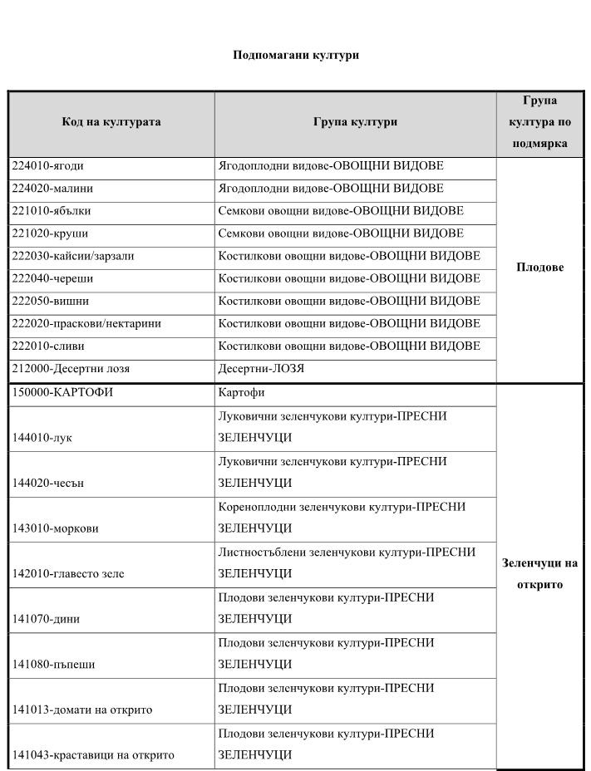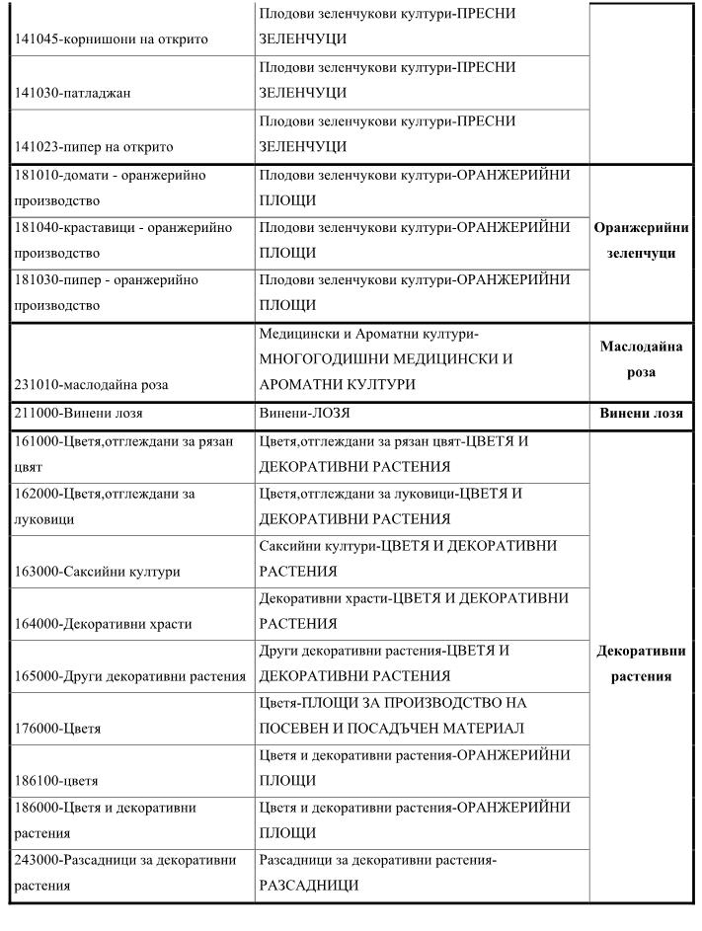
Приложение № 2към чл. 8, ал. 3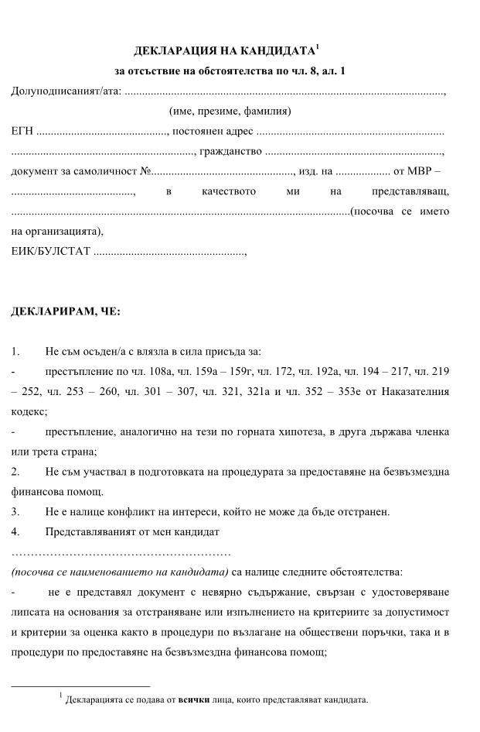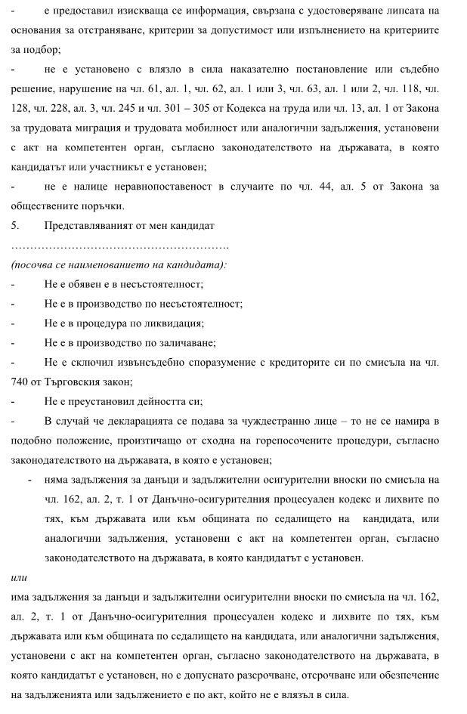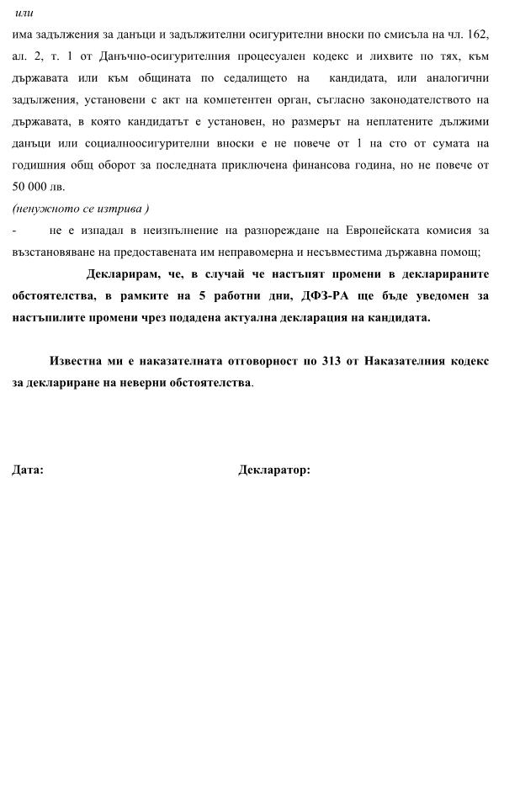
Приложение № 3към чл. 15, ал. 1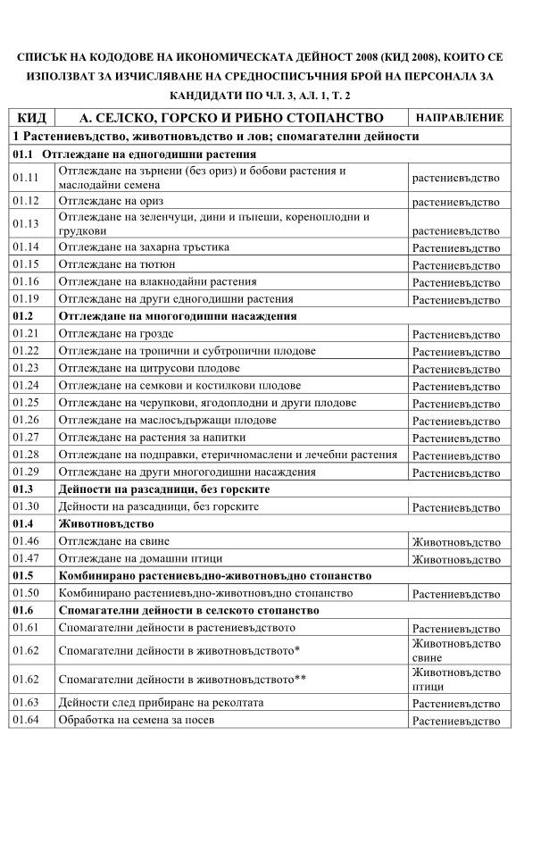
Приложение № 4към чл. 19, ал. 1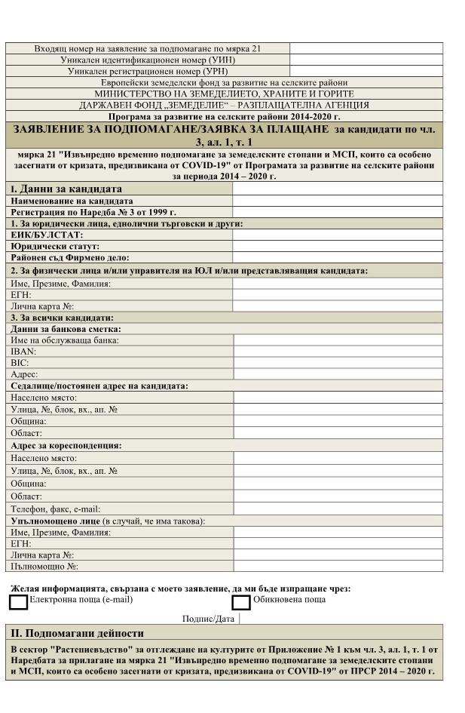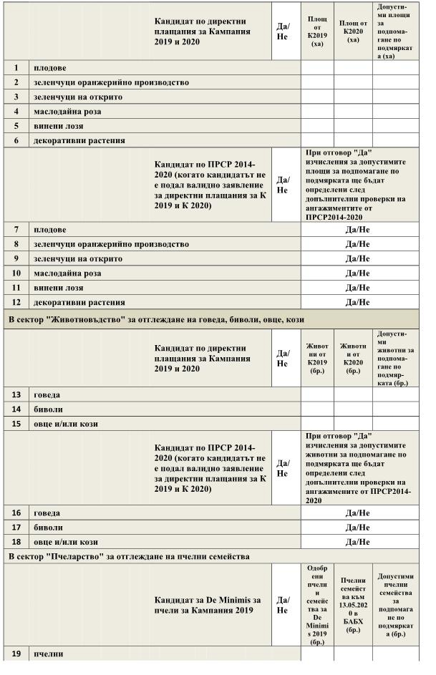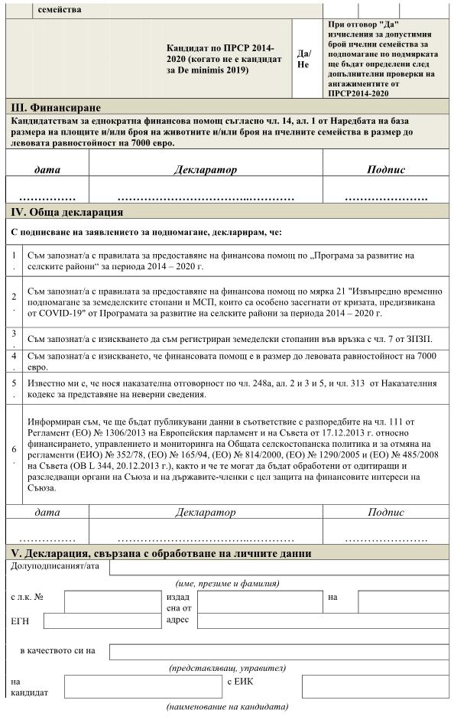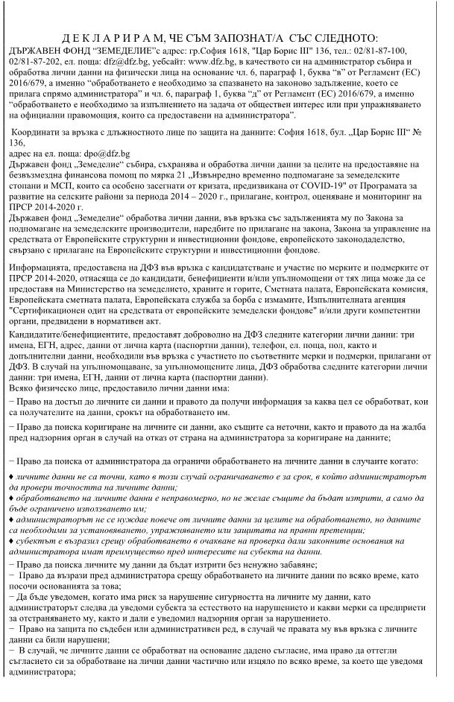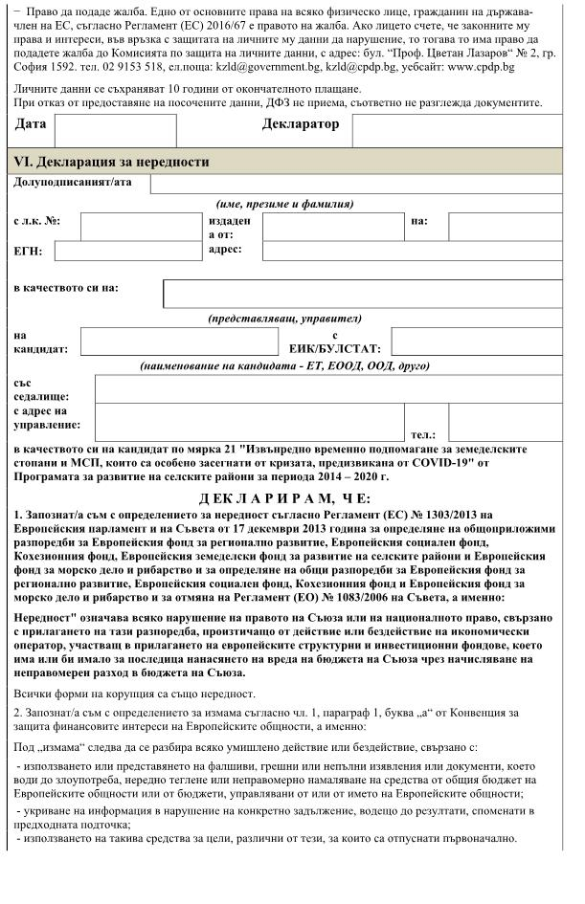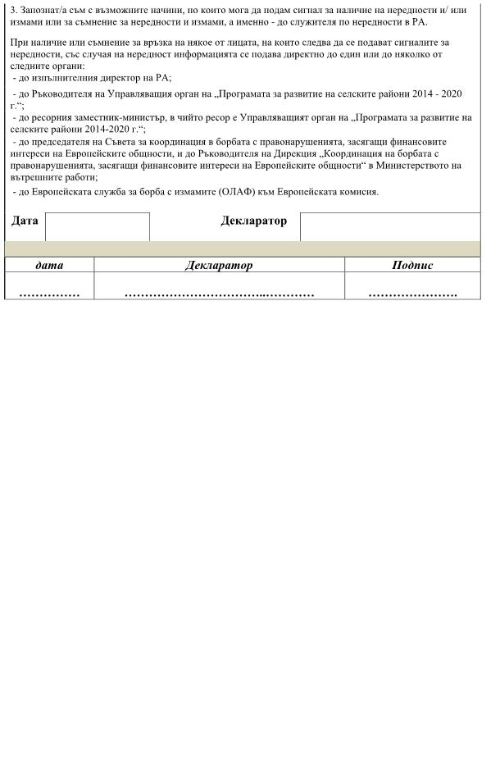
Приложение № 5към чл. 19, ал. 1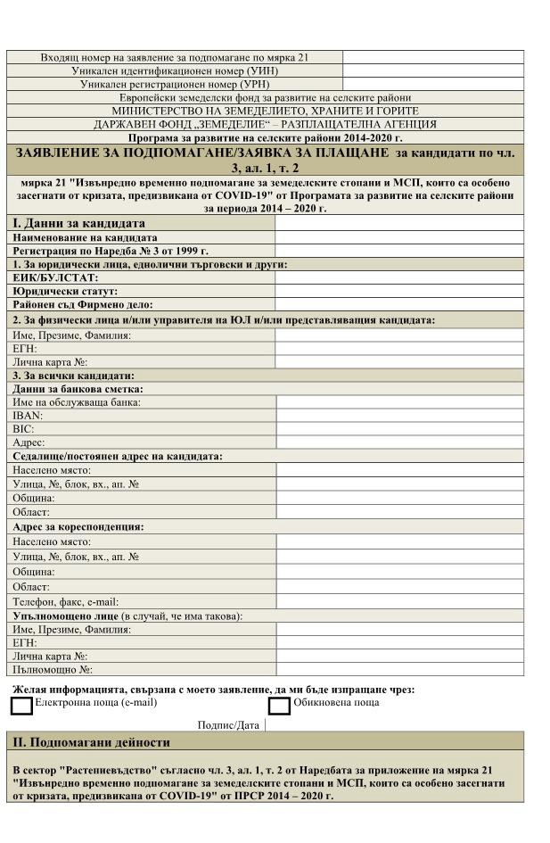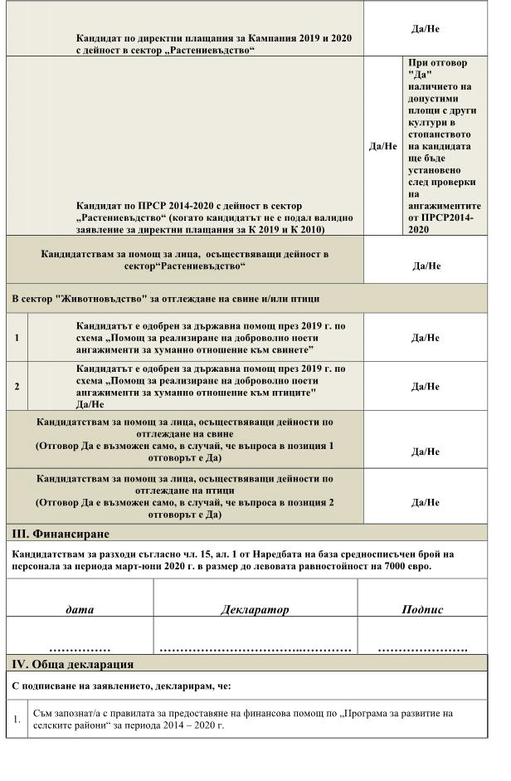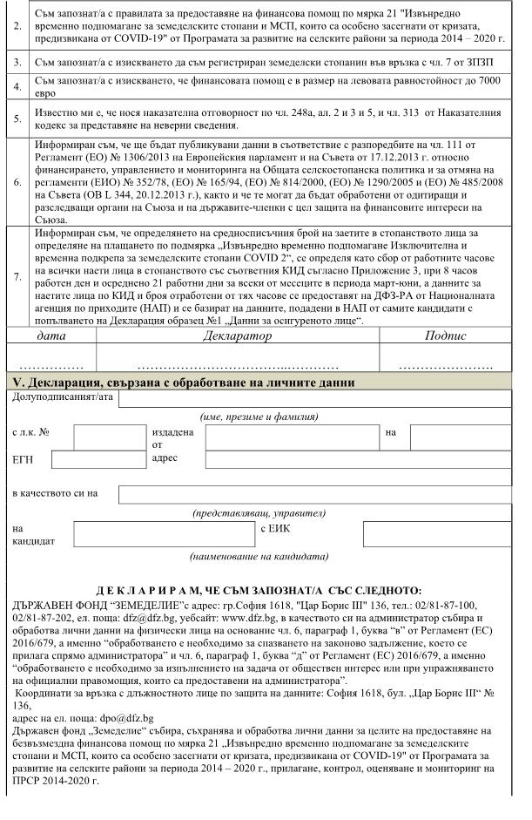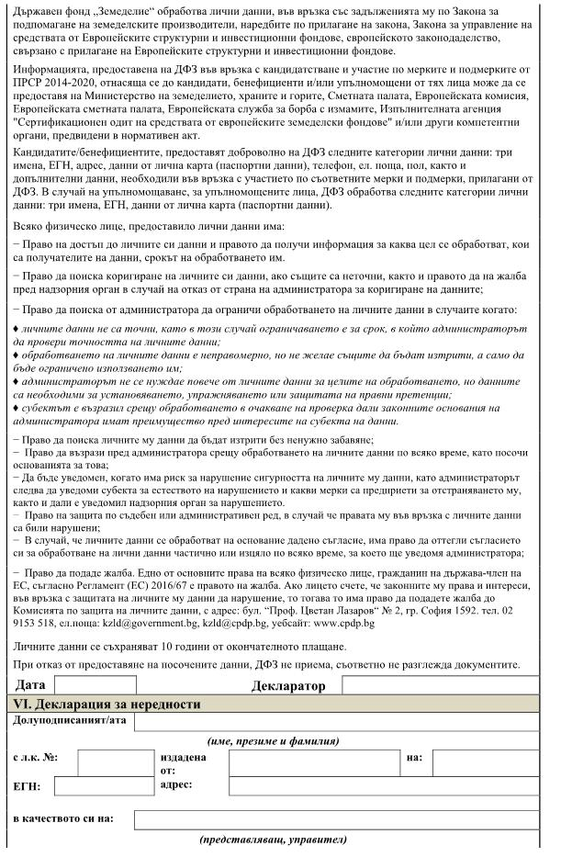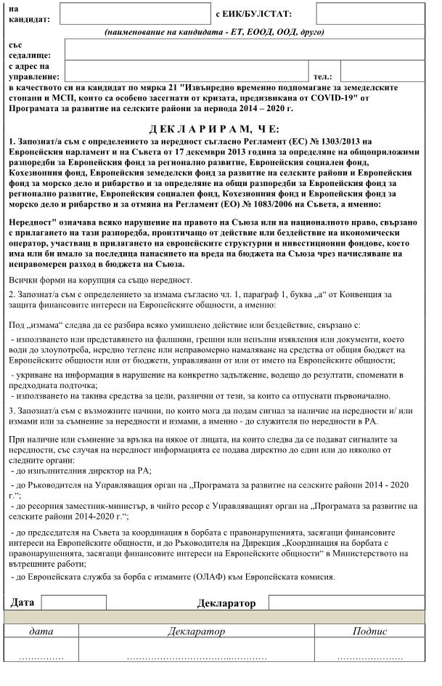
Приложение № 6към чл. 20, ал. 1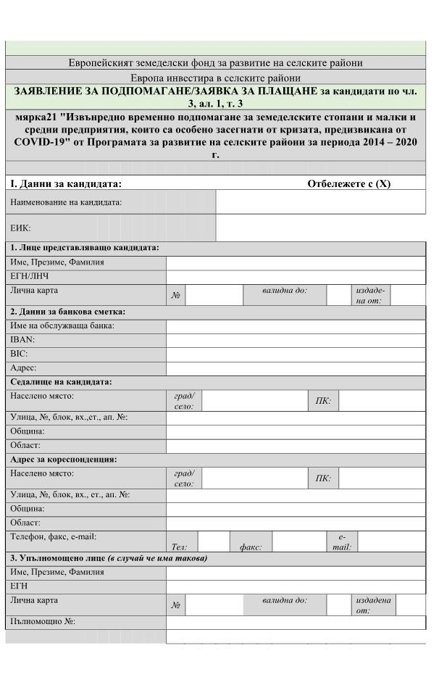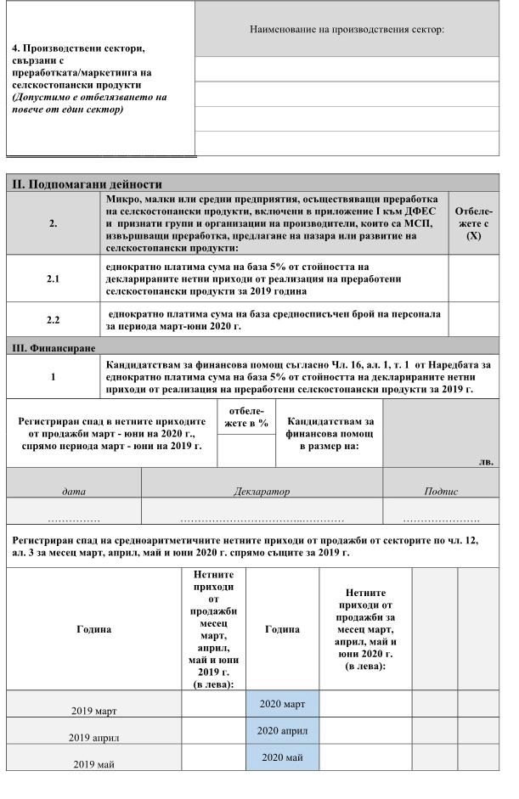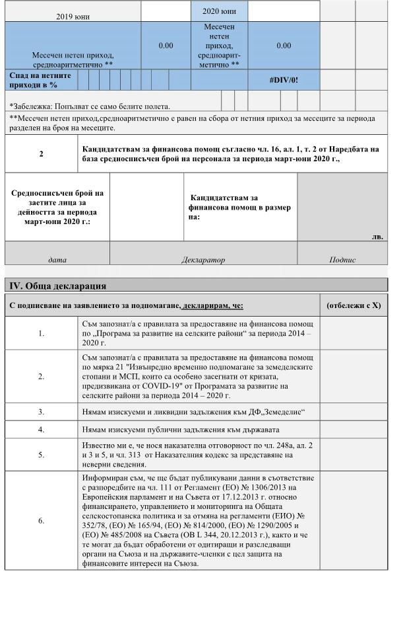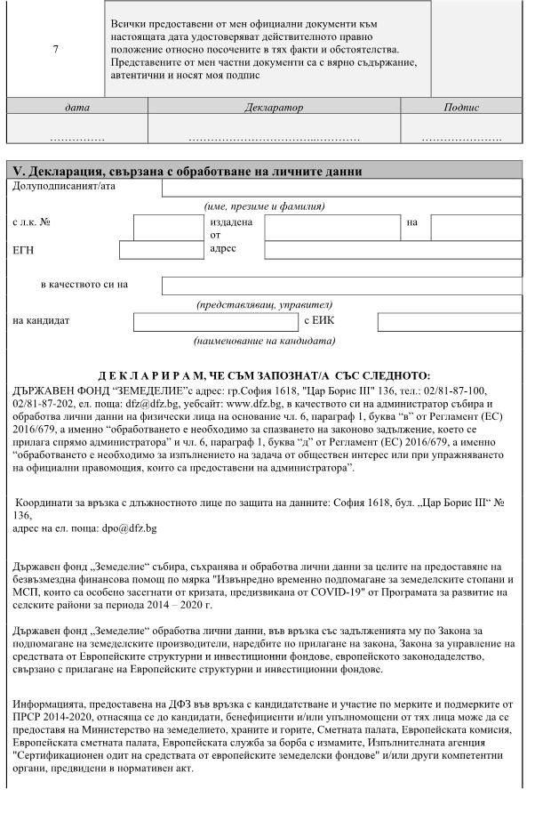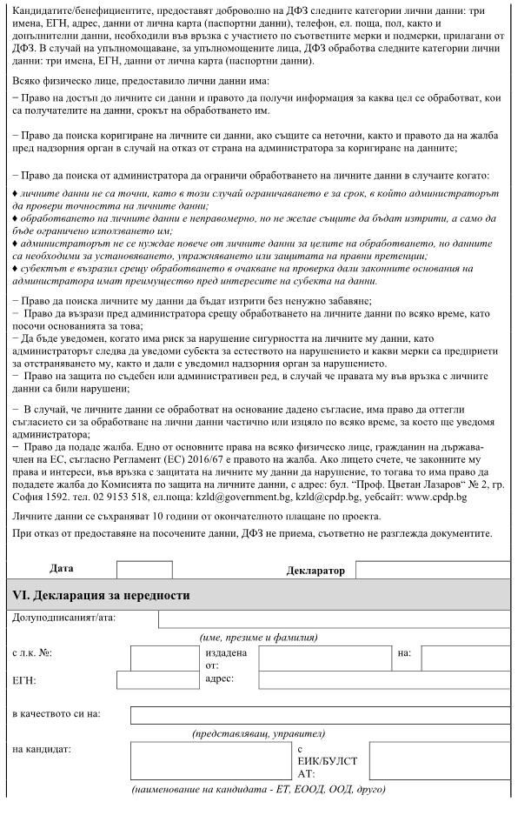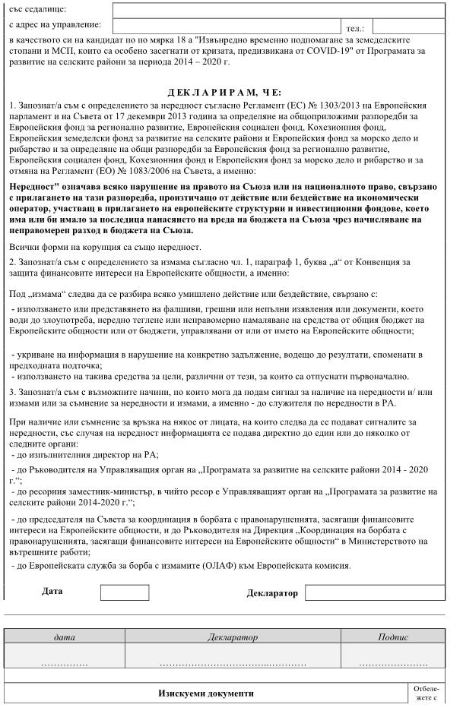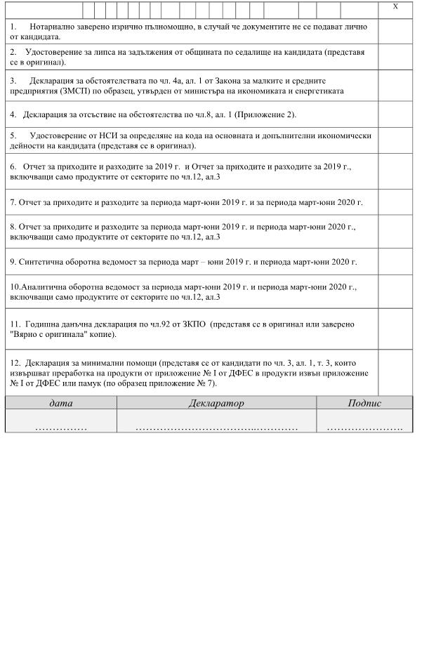
Приложение № 7към чл. 20, ал. 2, т. 12